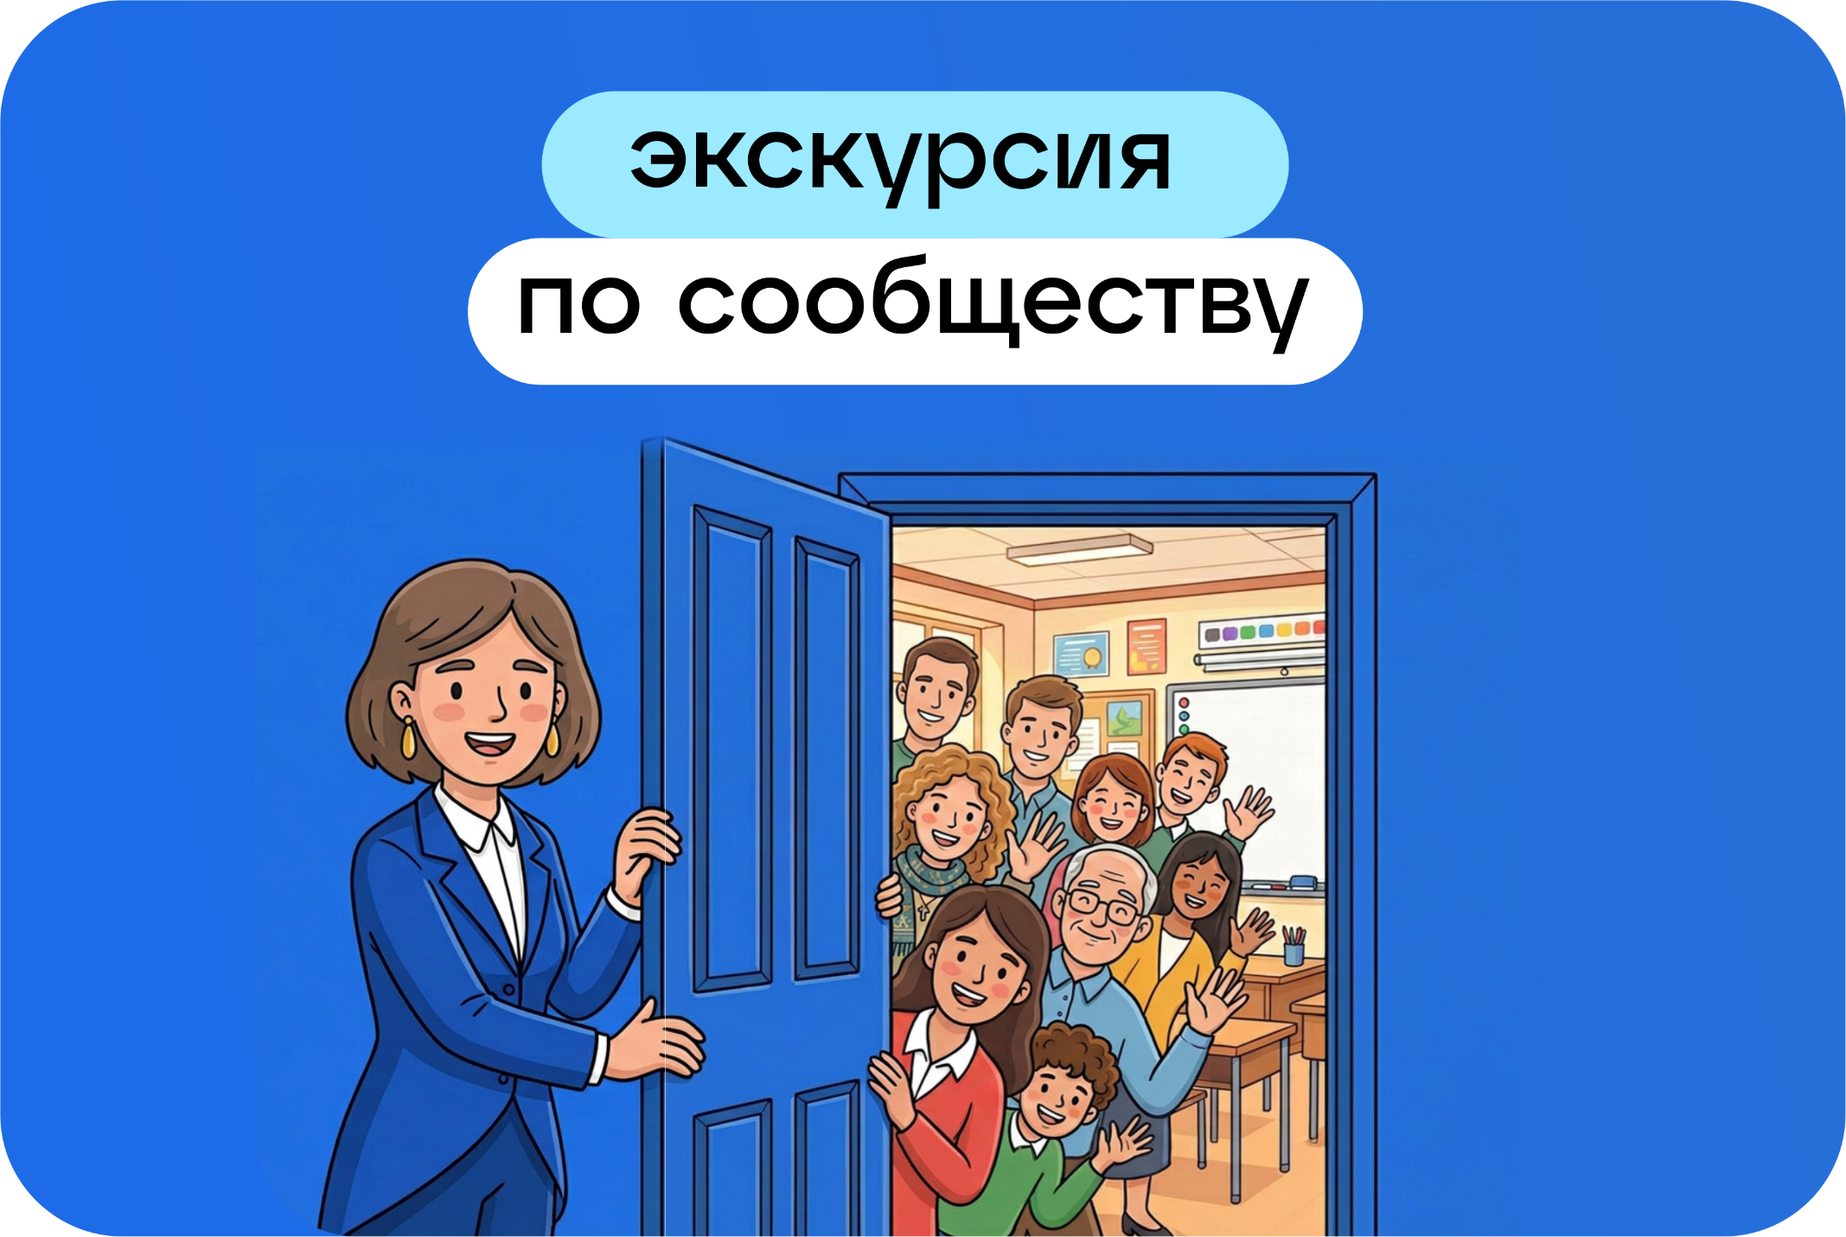

Ссылка на чат или сообщество | Ссылка
Канал ФКР в МАХ | https://max.ru/vfkr_ru
Чат ФКР в МАХ | https://max.ru/join/eRy9Cfq4km5DOYlqm2qFZoV1_ZV2bUo5Se7y4H76ehg
Киноклуб ФКР | https://vk.me/join/Ome9eq8IhwiQBph7buiwqPWXHUomPUOx/NE=
Книжный клуб ФКР | https://vk.me/join/kXIhIvYnqTtJxWq_sG7zpqMkdK3CI51MjC0=
ФКР. Началочка | https://vk.me/join//VtbrXCZJhpWJWoeV6WHuG9VlLgZw13Z5Y8=
Садоводы ФКР | https://vk.me/join/1bMSdiMKTC6AAJPgnkbfVArOnvxAoBiya38=
Посткроссинг ФКР | https://vk.me/join/i1A9SOo8CJDcObLIXMQoJdrf9zSgMVQXP9Y=
Беседка СПО | https://vk.me/join/NzOzrk0Ohzs/NMi6sCGbLlv1W5l2j7lpy6s=
Православный ФКР | https://vk.me/join/bA1X19IpN7u8mOV8BJpr7qSXT5IA73IR6f4=
Чат рецептов ФКР "Пир на весь мир" | https://vk.me/join/6PL367Uify6F8YuKjcJa7Qj87M1emlRAiTQ=
Клуб путешественников ФКР | https://vk.me/join/8HI8fwDuOPhOM8eFSoVAJ2S6MGidkHxGVsU=
Разговоры обо всём | https://vk.me/join/O8eB6dit4z7HUq_p4dcYRIJnk1xnlNlYs_c=
Газета ФКР | https://vk.me/join/RLQikJsGrat8Spz8LFdYgFKJp1Lph09G7ww=
Содружество Особых Классных | https://vk.com/club222566061
Клуб путешественников ФКР | https://vk.me/join/8HI8fwDuOPhOM8eFSoVAJ2S6MGidkHxGVsU=
ФКР "Разгрузка" | https://vk.me/join/kfQ7lQgEco7jIFmSfLxBuiQxS7zeedOEIio=

